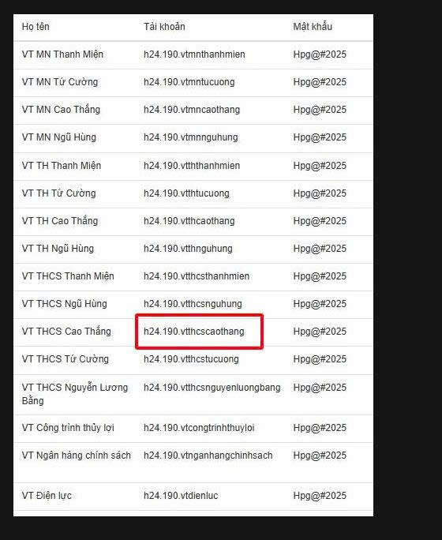

Tên đường dẫn TK QLVB: qlvb.hpnet.vn